

信息工程学院实验/实训指导书

编写人： 崔宇

适用对象：软件专业

课程名称：JavaScript Web前端开发

专业群： 软件技术

2019年12月

# 项目十五、购物车

## 学习目标：

了解DOM

掌握元素与样式的操作

掌握DOM节点的操作

## 任务描述：

编写购物车程序

## 任务工作量：

html代码：46行

css代码：132行

javascript代码：代码任务196行，挑战任务：9+行

## 相关知识：

Javascript面向对象编程

## 代码任务操作：

1. 修改课程作业主页文件，添加work15链接“work15 购物车”。
2. 编写work15的代码
   1. 在jswork下面创建work15文件夹，在work15里面创建index.html、index.css、index.js、ShopCart.js文件。文件布局如下图：

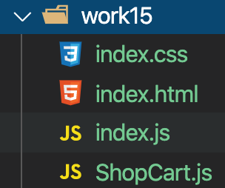

* 1. 编写work15/index.html文件

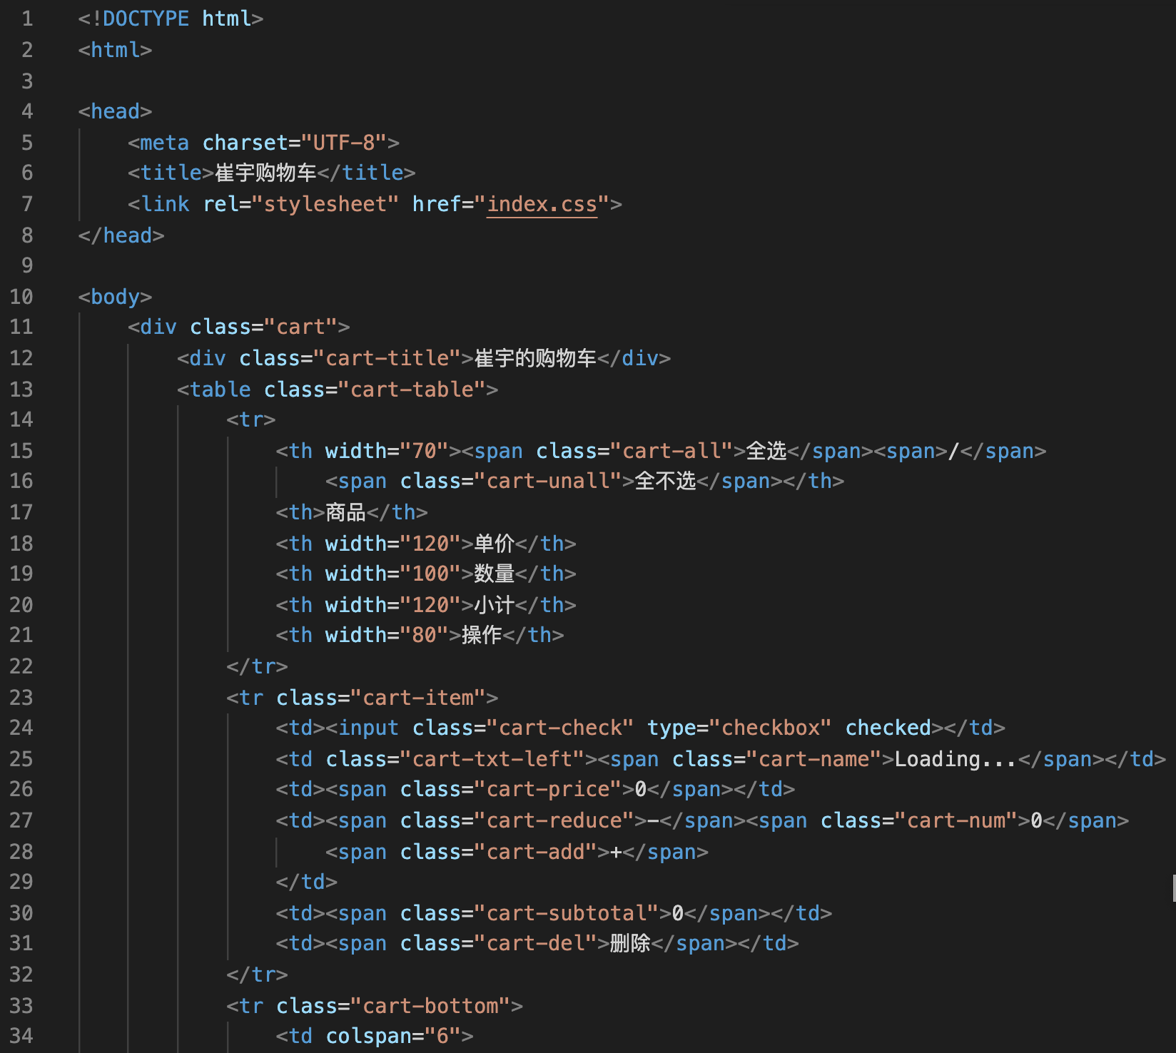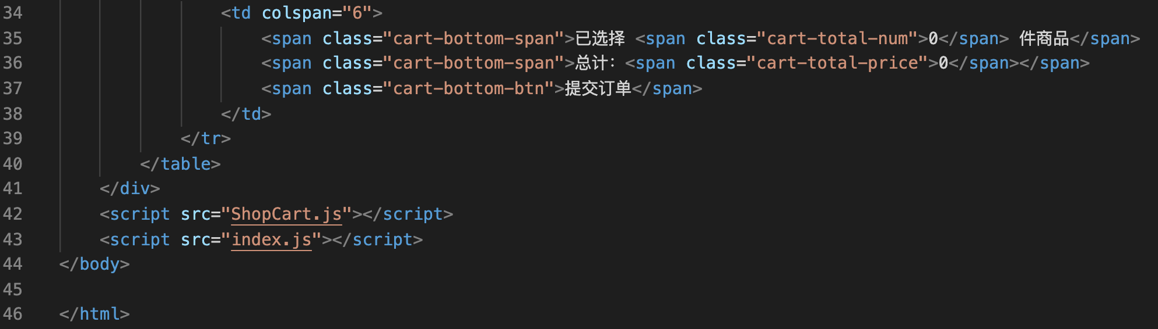

* 1. 编写work15/index.css文件

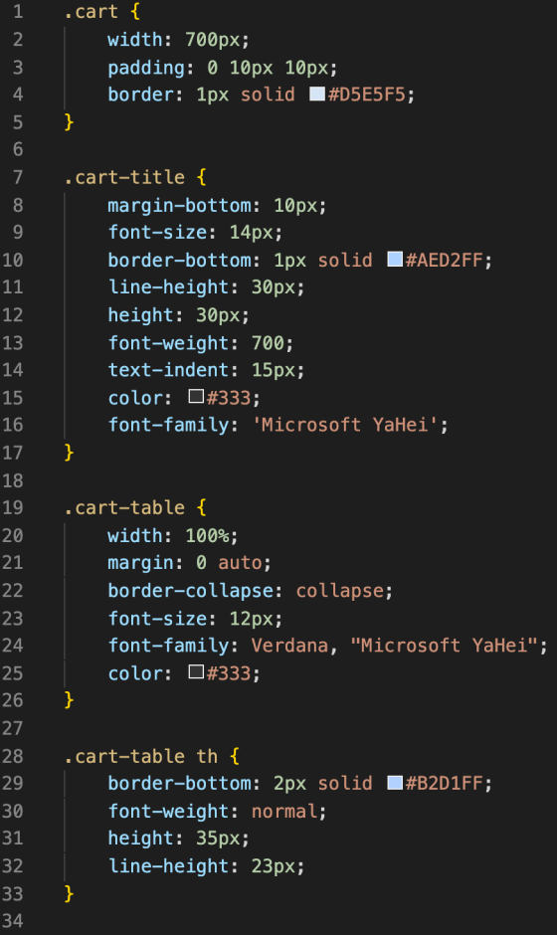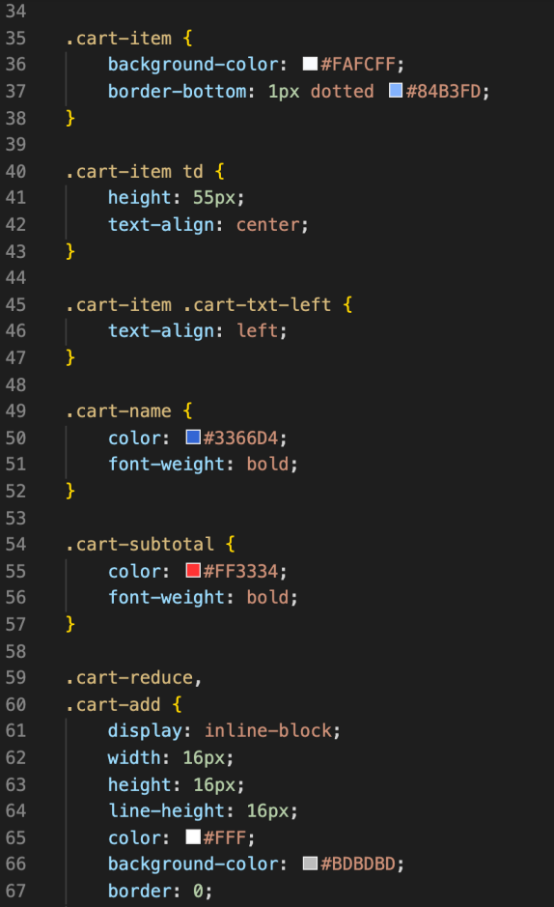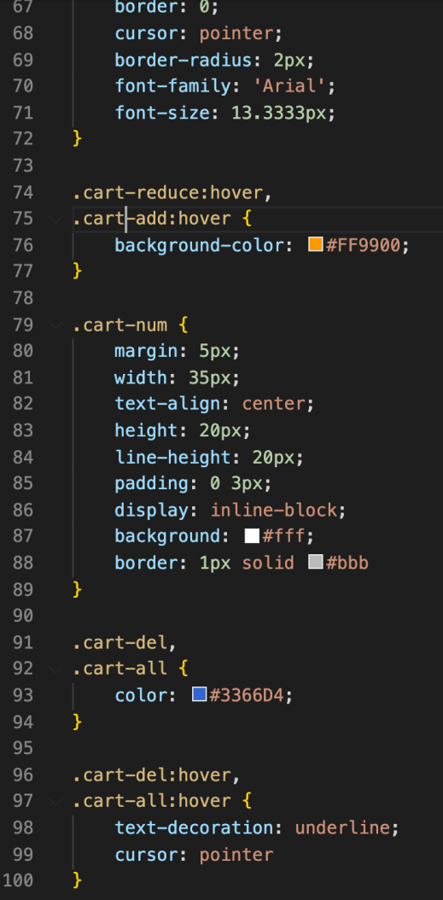 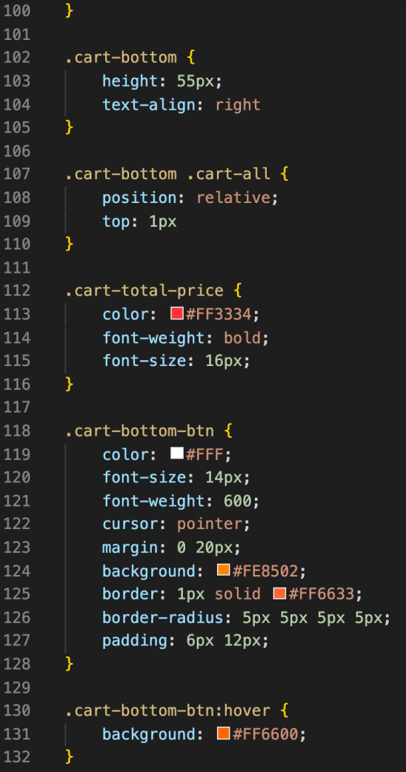

* 1. 编写work15/index.js文件

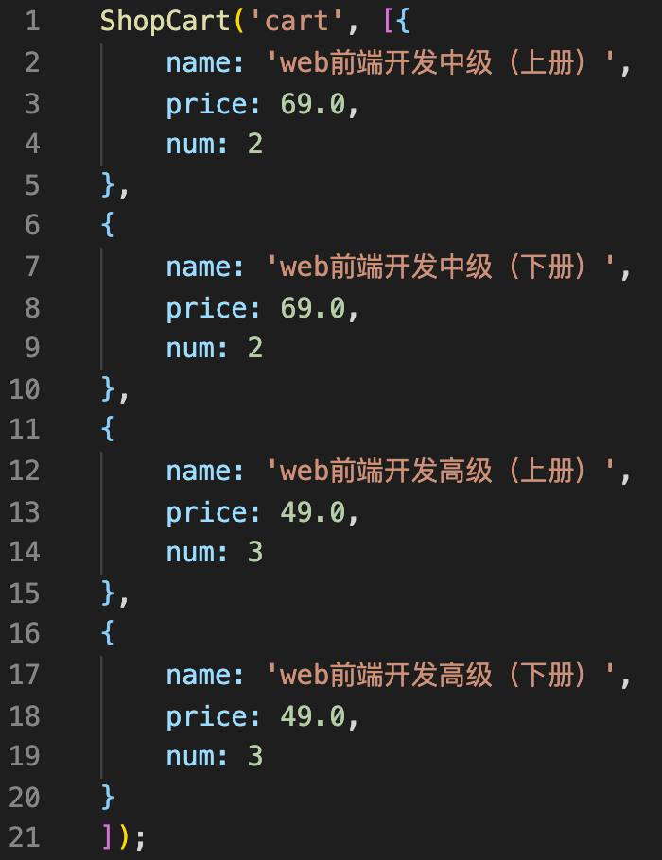

* 1. 编写work15/ShopCart.html文件

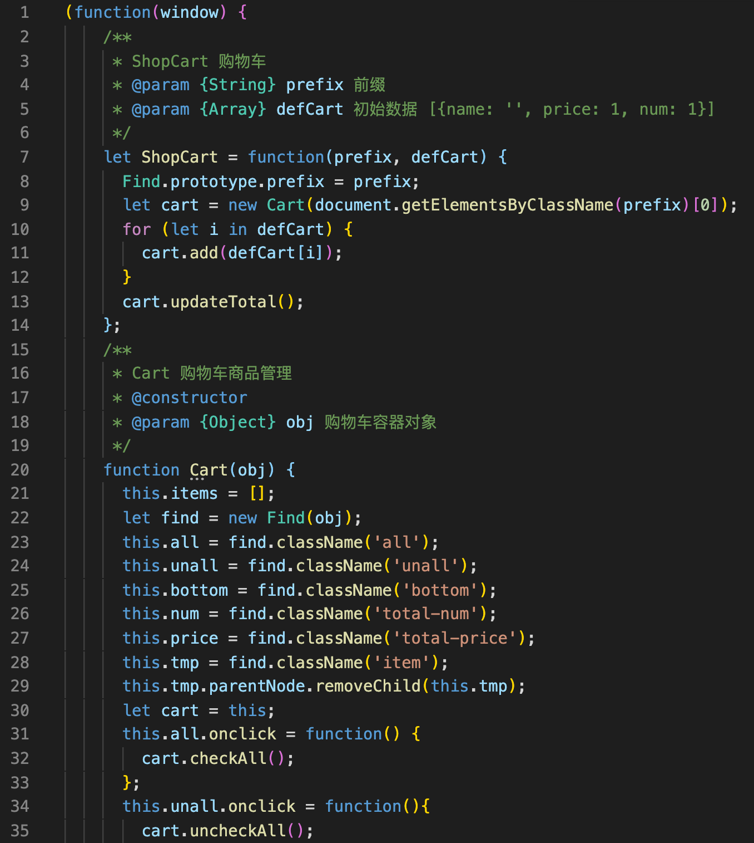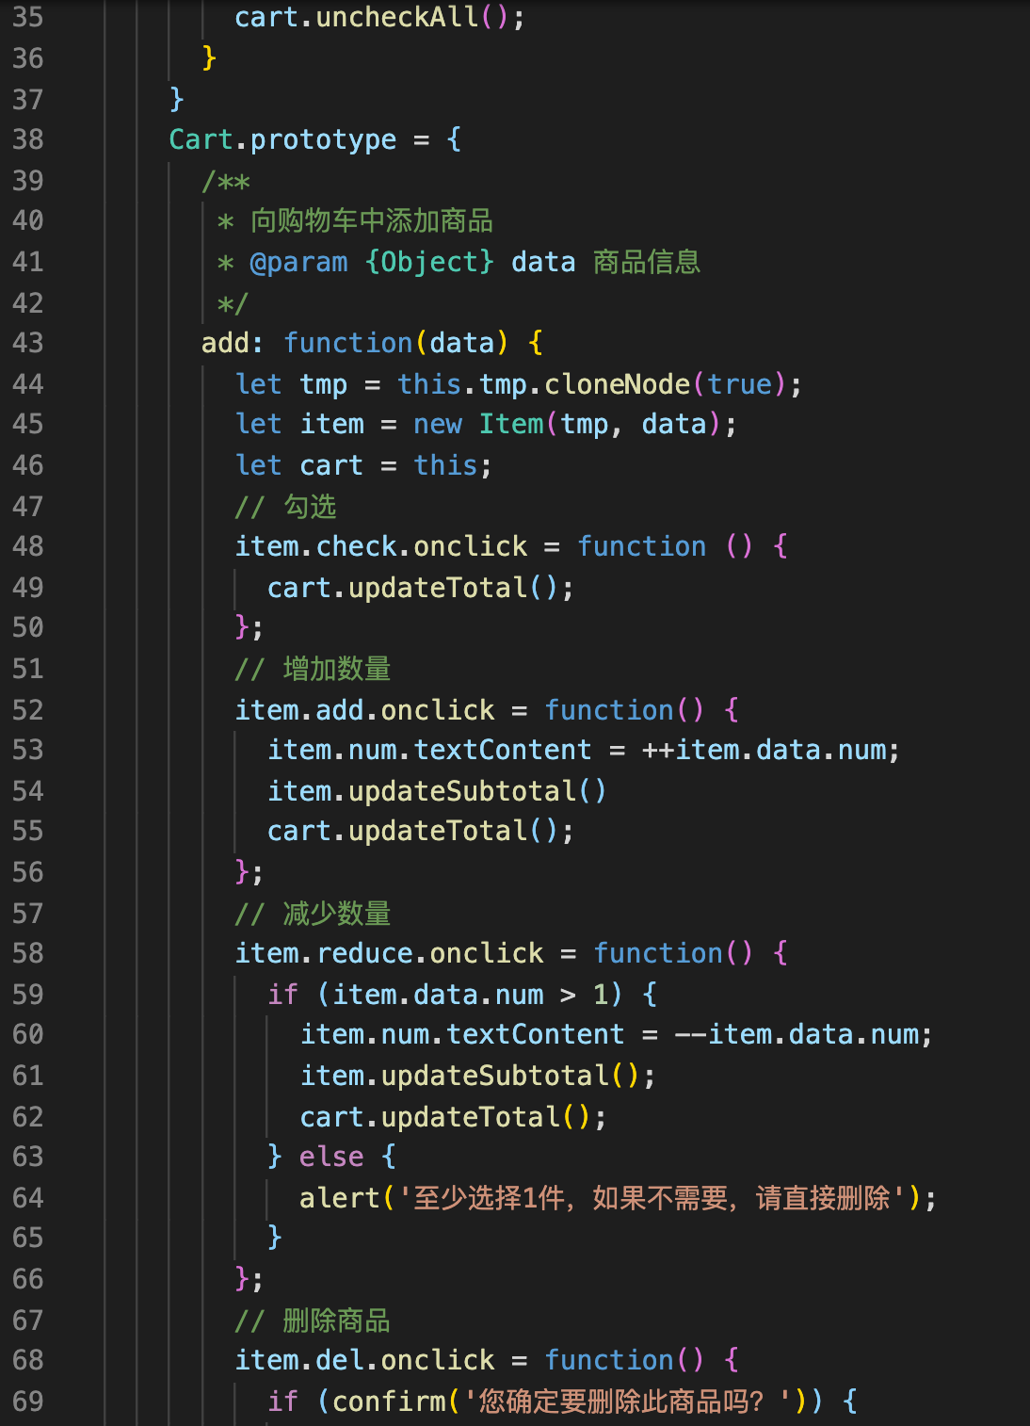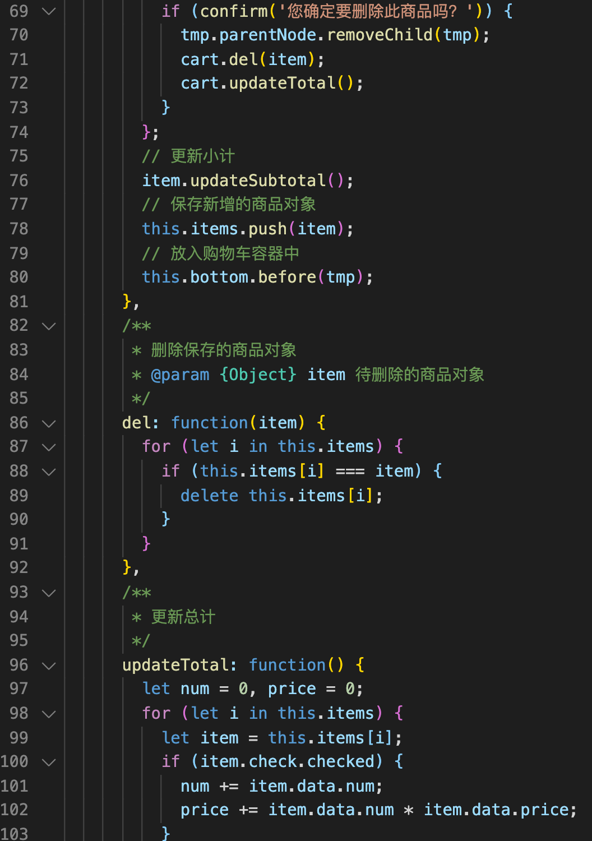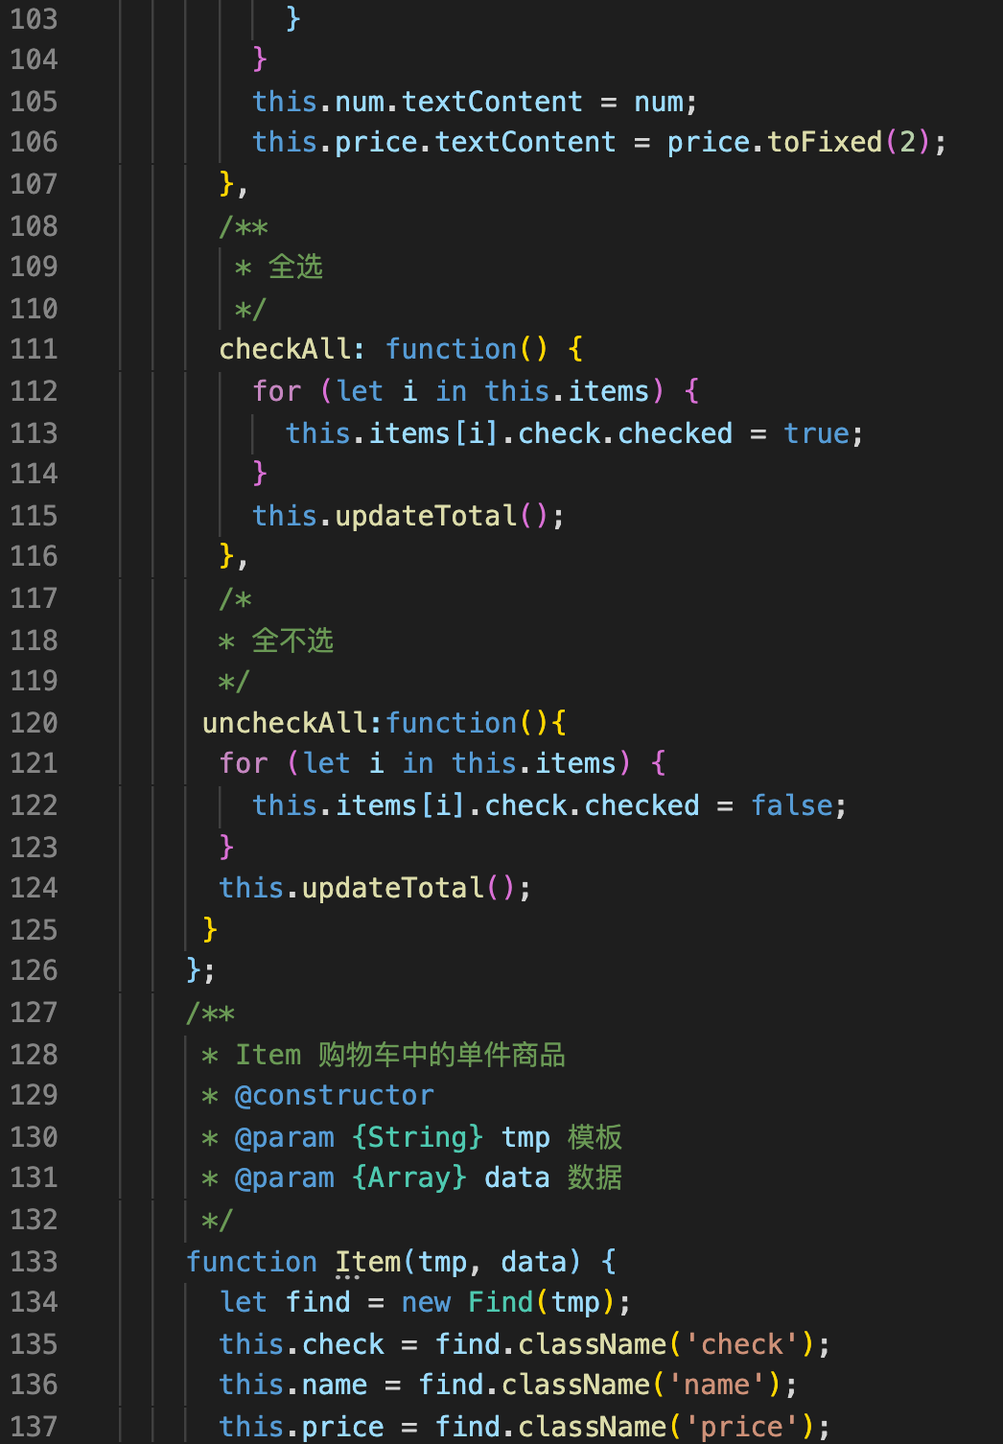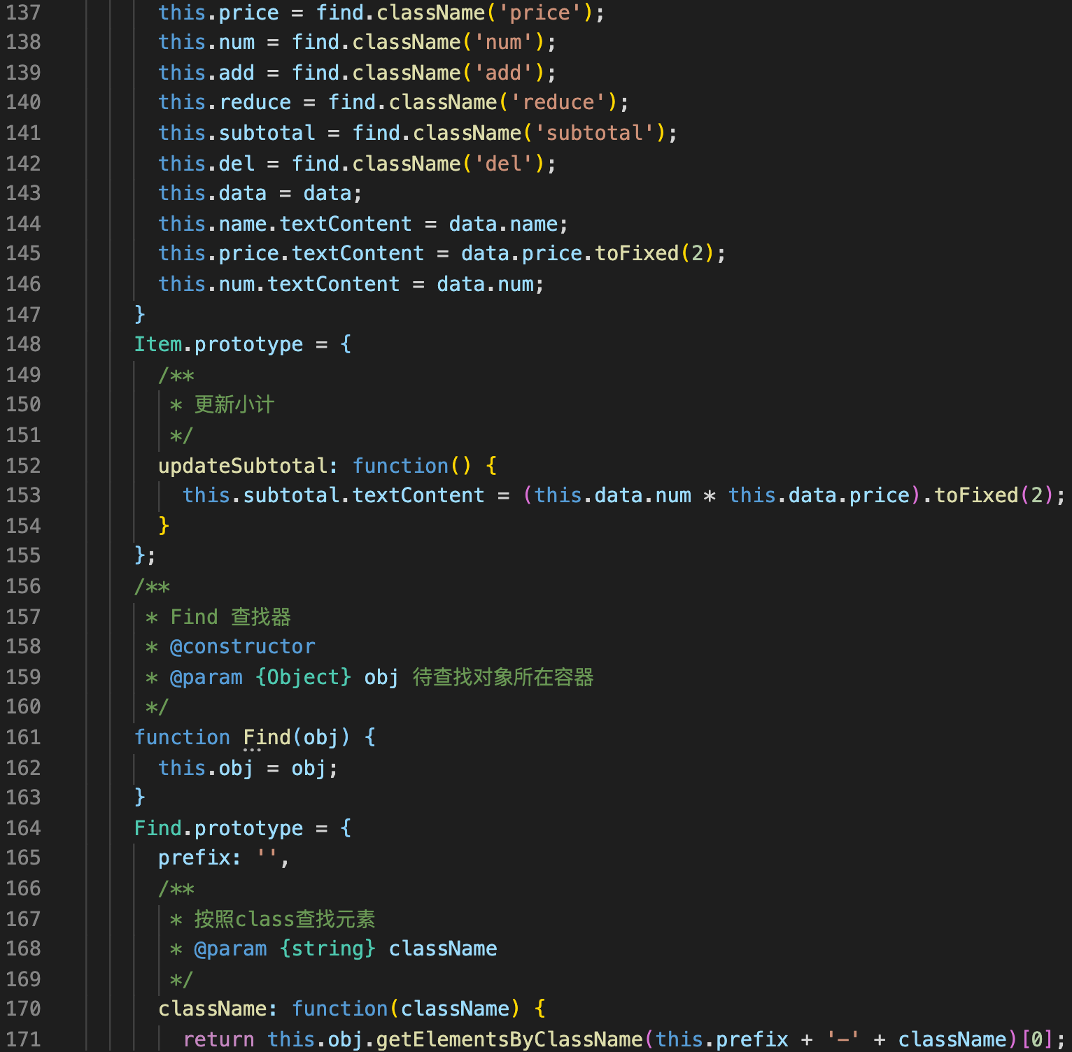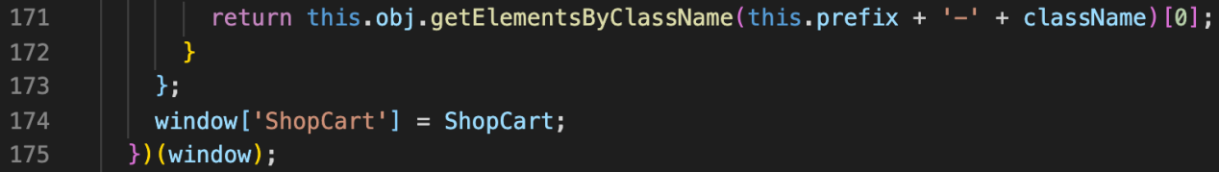

* 1. 完成后按ctrl+shift+~，打开terminal窗口，输入node app，自动弹出浏览器，查看效果。

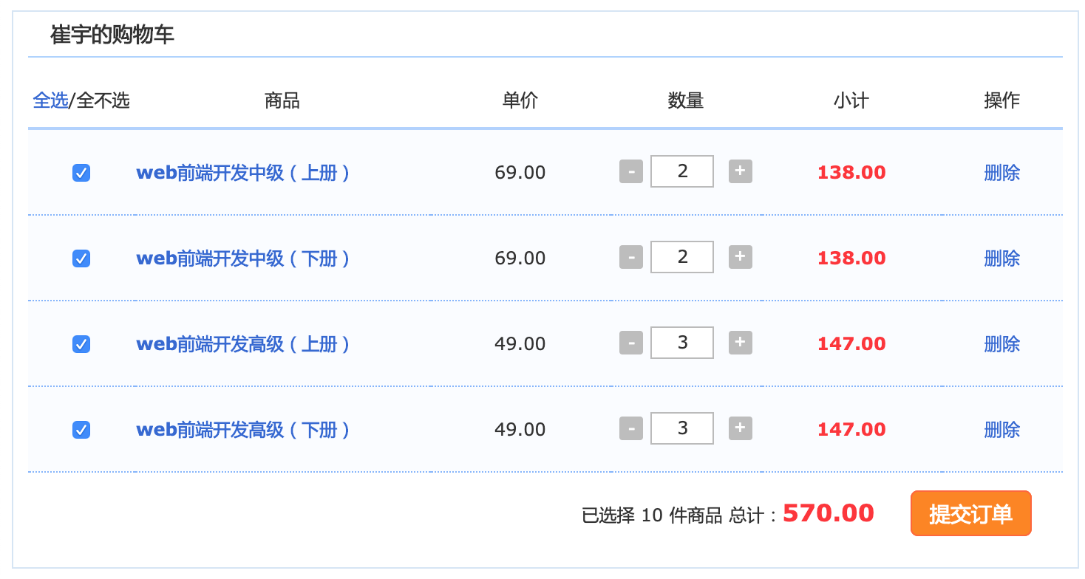

1. 启动firefox，点击se图标，打开work15.side文件，进行自动化测试，绿色为通过，红色为错误。
2. 代码测试通过后，在vscode的terminal中执行git的add、commit和push命令，备注写明work15，提交代码并推送到github远程仓库，等待3分钟，查看微信小程序结果。

## 代码任务评分：

购物车：1分

## 代码任务思考题。

无。

## 挑战任务：

修改index.html,index.css.ShopCart.js代码，为购物车增加“全不选”功能，效果参考视频。

挑战任务检查点：

1. “全不选”文字的样式
2. 鼠标移动上去的样式变化
3. 鼠标点击后，取消全部选中，购物车汇总清零。

## 挑战任务评分：

全不选：1分

## 挑战任务奖励加分：

排名以github提交时间为准。可是，自动化测试服务器目前正在试运行调试中，数据不准确。请发链接到班群。

1. 前5名满分的。奖励0.5分
2. 第6-10名满分的。奖励0.2分